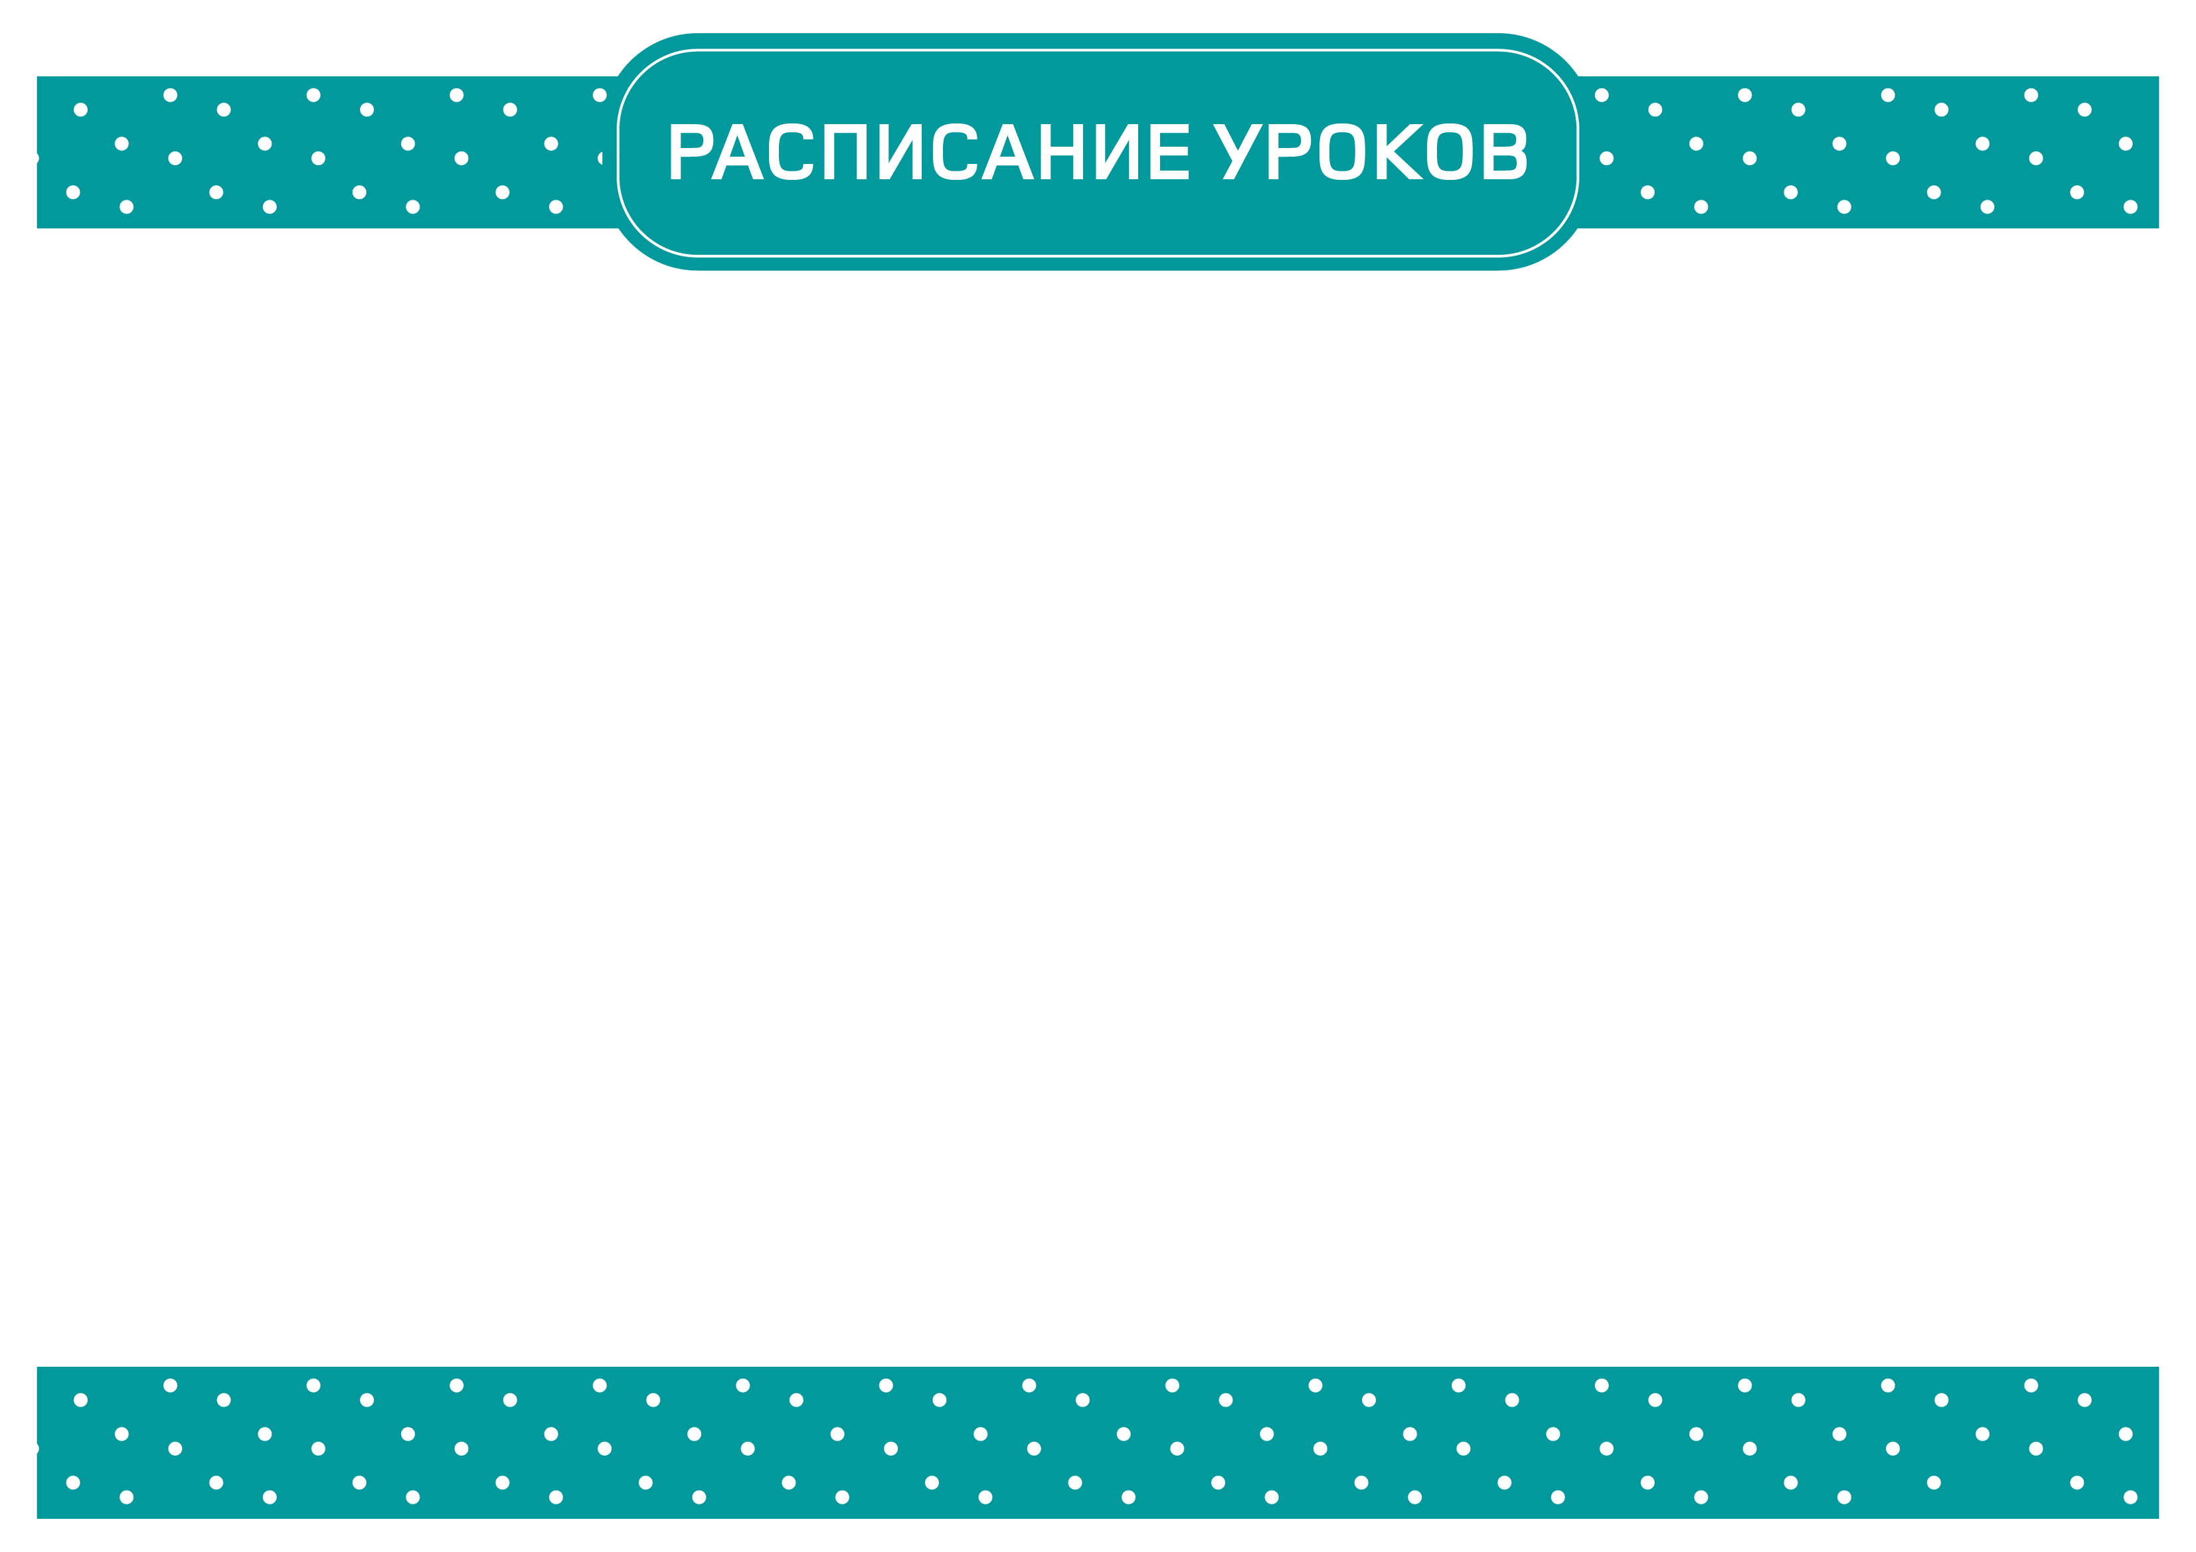
МБОУ «СОШ№2» г.КАСПИЙСК

ПЕРВОЙ СМЕНЫ
 | ПОНЕДЕЛЬНИК |  |  |  |  |  |  | ВТОРНИК |  |  |  |  |  |  | СРЕДА |  |  |  |  |  |  | ЧЕТВЕРГ
8кл. | 1ур | 2ур | 3ур | 4ур | 5ур | 6ур | 7ур | 1ур | 2ур | 3ур | 4ур | 5ур | 6ур | 7ур | 1ур | 2ур | 3ур | 4ур | 5ур | 6ур | 7ур | 1ур | 2ур | 3ур | 4ур | 5ур | 6ур | 7ур
8А | А | М | М | F | И | Р |  | Б | М | Х | М | ИВТ | Ф |  | М | А | И/Д | Г | Р/яз | Л |  | Б | Р | Ф | Г | Р/яз | ОБЖ
8Б | Л | А | И | Л | М | ОБЖ |  | ИВТ | Г | Б | М | М | ОБ |  | F | Ф | А | Р | Р/яз | И |  | Ф | А | Х | М | Ряз | Б
8В | Р | Ф | А | ОБ | И | И/Д |  | Г | F | М | М | А | Ф |  | М | Б | Р | Л | Р/яз | Т |  | Х | М | М | Б | Р/яз | Ф
8Г | ОБЖ | И/Д | Т | И | А | F |  | М | М | Ф | ОБ | Г | А |  | F | Г | Р | Р | Р/яз | М |  | М | И | М | А | Р/яз | Б
8Д | И/Д | И | Б | Ф | А | М |  | М | ОБЖ | ОБ | А | Ф | Т |  | Р | Л | Х | Ф | Р/яз | F |  | И | Г | ИВТ | А | Р/яз | М
8Е | Б | Р | Ф | Л | А | Т |  | Ф | Г | Р | А | М | М |  | И | Л | А | ОБЖ | Р/яз | Х |  | Р | М | ОБ | Ф | Р/яз | М
8Ж | И | Р | ОБЖ | Т | Р | А |  | F | ОБ | М | Ф | А | Г |  | Р | М | М | И | Р/яз | И/Д |  | ИВТ | Р | Р | Б | Р/яз | Ф
9кл | 1ур | 2ур | 3ур | 4ур | 5ур | 6ур | 7ур | 1ур | 2ур | 3ур | 4ур | 5ур | 6ур | 7ур | 1ур | 2ур | 3ур | 4ур | 5ур | 6ур | 7ур | 1ур | 2ур | 3ур | 4ур | 5ур | 6ур | 7ур
9А | М | М | Х | ИВТ | Ф | Л |  | F | М | М | Б | Р/яз | Р |  | м | и | г | об | А | х |  | л | ф | F | обж | А | ОБ
9Б | Г | И | F | М | Ф | Х |  | М | А | Р | Л | Р/яз | Б |  | А | F | М | ивт | Ф | Г |  | А | Х | М | Б | Л | Р
9В | Ф | М | И | А | Г | F |  | Л | М | Р | Р | Р/яз | F |  | И | М | И/Д | Х | Ф | обж |  | Л | М | Р | Р | Б | А
9Г | Л | А | М | И | F | Г |  | Х | И | А | Р | Р/яз | обж |  | г | ф | б | м | F | об |  | М | Р | Ф | Л | Б | Х
9Д | М | Ф | М | Г | F | А |  | м | р | ивт | х | Р/яз | и | Р | м | р | р | л | F | ф |  | М | М | Б | Р | И | И/Д
9Е | И | Г | М | М | ОБЖ | Б |  | м | ф | F | и | Р/яз | и/д |  | р | р | м | F | А | Л |  | Ф | И | Б | Х | А | Г
9Ж | ф | F | Г | Л | М | М |  | р | а | м | б | Р/яз | ивт |  | Ф | М | А | М | Р | Л |  | И/Д | М | И | ОБ | Х | F
9З | F | М | А | Х | ИВТ | И |  | ф | м | а | ид | Р/яз | л |  | обж | м | л | б | х | ф |  | И | М | А | Р | F | Р

 | ПЯТНИЦА |  |  |  |  |  |  | СУББОТА
8кл. | 1ур | 2ур | 3ур | 4ур | 5ур | 6ур | 7ур | 1ур | 2ур | 3ур | 4ур | 5ур | 6ур | 7ур
8А | А | М | Ф | И | Р/яз | ОБ |  | Р | Х | Р | Т | F | Л
8Б | И/Д | F | Р | Л | Р/яз | М |  | Р | Ф | Х | М | Г | Т
8В | И | М | Р | Л | Р/яз | А |  | ОБЖ | Р | F | ИВТ | Х | Г
8Г | Р | Х | Л | Б | Р/яз | Ф |  | Р | Л | Ф | Х | ИВТ | М
8Д | Р | Г | Х | М | Р/яз | F |  | М | М | Р | Б | Р | Л
8Е | Х | Б | Г | F | Р/яз | И/Д |  | ИВТ | Р | М | F | М | И
8Ж | М | М | Б | Х | Р/яз | А |  | F | Г | Р | М | Ф | Х
9кл | 1ур | 2ур | 3ур | 4ур | 5ур | 6ур | 7ур | 1ур | 2ур | 3ур | 4ур | 5ур | 6ур | 7ур
9А | Л | Б | Р | Р | А | Г |  | F | И/Д | М | И | Р/яз | Ф
9Б | F | Р | М | М | И/Д | Р |  | И | Ф | ОБ | Л | Р/яз | ОБЖ
9В | Б | М | М | А | Г | ивт |  | Ф | И | Л | Х | Р/яз | F
9Г | М | Р | Л | ивт | F | И/Д |  | Ф | Р | М | М | Р/яз | А
9Д | Ф | Х | F | Б | обж | И |  | Л | А | Г | А | Р/яз
9Е | ивт | Р | Ф | Л | А | Р |  | М | М | Л | F | Р/яз | Х
9Ж | Б | Ф | А | И | Р | Х |  | Г | Р | F | ОБЖ | Р/яз | Л
9З | Ф | М | М | Г | Л | Б |  | Р | F | Р | Г | Р/яз | И

 | ПОНЕДЕЛЬНИК |  |  |  |  |  |  | ВТОРНИК |  |  |  |  |  |  | СРЕДА |  |  |  |  |  |  | ЧЕТВЕРГ
10кл. | 1ур | 2ур | 3ур | 4ур | 5ур | 6ур | 7ур | 1ур | 2ур | 3ур | 4ур | 5ур | 6ур | 7ур | 1ур | 2ур | 3ур | 4ур | 5ур | 6ур | 7ур | 1ур | 2ур | 3ур | 4ур | 5ур | 6ур | 7ур
10А | F | М | ОБ | Ф | МХК | М |  | и | л | об | г | р | р |  | Х | М | ивт | Ф | аст | А | Л | F | А | М | И | Л | Д/Л
10Б | М | А | Ф | М | М | Г |  | р | р | л | м | F | А | Л | М | Х | Ф | И | ивт | аст |  | ОБ | F | Л | Д/л | Л | ОБ
10В | М | М | Р | Р | Х | Ф |  | А | И | Д/л | Л | Г | АСТ |  | М | ОБ | F | Л | Б | ивт |  | обж | ф | А | И | М | Л | Р
11кл | 1ур | 2ур | 3ур | 4ур | 5ур | 6ур | 7ур | 1ур | 2ур | 3ур | 4ур | 5ур | 6ур | 7ур | 1ур | 2ур | 3ур | 4ур | 5ур | 6ур | 7ур | 1ур | 2ур | 3ур | 4ур | 5ур | 6ур | 7ур
11А | Л | F | ивт | М | Р | Р |  | Г | Х | И | Р | Ф | М | Л | Б | М | М | Л | Л | F |  | А | Р | Л | М | И | Р/яз
11Б | А | Р | Л | F | М | ивт |  | Р | Р | Л | Ф | Х | И |  | об | А | обж | Б | М | мхк |  | И | Г | Р | Ф | Д/л | Р/яз
11В | ивт | р | F | р | р | л |  | И | М | Ф | ОБ | А | Х |  | обж | Л | Б | Г | М | А | Б | М | И | ОБ | F | Ф | Р/яз
7кл | 1ур | 2ур | 3ур | 4ур | 5ур | 6ур | 7ур | 1ур | 2ур | 3ур | 4ур | 5ур | 6ур | 7ур | 1ур | 2ур | 3ур | 4ур | 5ур | 6ур | 7ур | 1ур | 2ур | 3ур | 4ур | 5ур | 6ур | 7ур
7а | Р | Р | М | А | И | Р/яз |  | Л | Ф | М | F | И | Р/яз |  | Ф | Р | М | М | Г | Р/яз |  | Р | М | Р | М | Л | А
7г | И | Т | Р | М | Муз | Р/яз |  | А | М | М | Т | ОБ | Р/яз |  | Р | F | М | А | Л | Р/яз |  | Б | И | М | Г | Ф | А

 | ПЯТНИЦА |  |  |  |  |  |  | СУББОТА
10кл. | 1ур | 2ур | 3ур | 4ур | 5ур | 6ур | 7ур | 1ур | 2ур | 3ур | 4ур | 5ур | 6ур | 7ур
10А | М | И | ОБ | обж | М | Б |  | А | Л | Ф | Р | Л | Р/ЯЗ
10Б | F | обж | М | мхк | Б | А |  | Р | ОБ | Л | Ф | И | Р/ЯЗ
10В | мхк | М | Б | F | М | Ф |  | Х | Л | ОБ | Л | А | Р/ЯЗ
11кл | 1ур | 2ур | 3ур | 4ур | 5ур | 6ур | 7ур | 1ур | 2ур | 3ур | 4ур | 5ур | 6ур | 7ур
11А | ОБ | А | Л | ОБ | Ф | обж |  | И | ОБ | А | мхк | М | Ф
11Б | Л | А | М | Ф | Х | F | ОБ | М | М | Л | ОБ | F | М
11В | А | М | ОБ | Х | Р | Л |  | М | М | мхк | Л | Ф | Д/л
7кл | 1ур | 2ур | 3ур | 4ур | 5ур | 6ур | 7ур | 1ур | 2ур | 3ур | 4ур | 5ур | 6ур | 7ур
7а | Г | Ф | F | А | т | И |  | Т | ИВТ | Б | ИЗО | М
7г | Р | Р | М | Ф | Изо | Г |  | Р | F | ИВТ | Ф | Л

